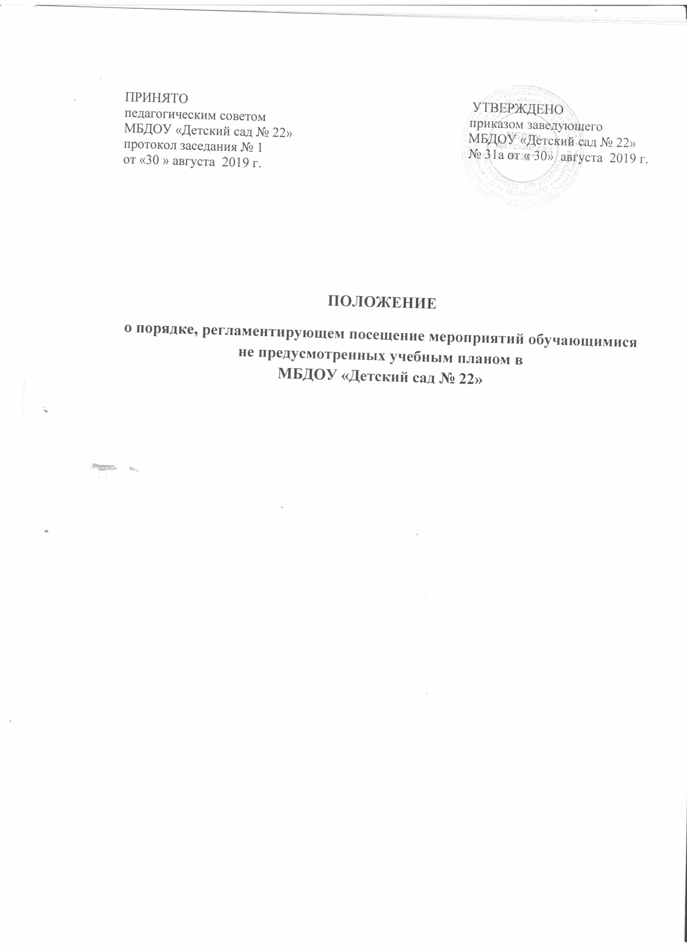

1Общие положения

1.1. Настоящее Положение о порядке, регламентирующем посещение мероприятий обучающимися не предусмотренных учебным планом в МБДОУ «Детский сад № 22» (далее Детский сад) разработано в соответствии с частью 4 статьи 34 Федерального закона от 29.12.2012 № 273-ФЗ «Об образовании в Российской Федерации».

1.2. Положение регламентирует проведение мероприятий, не предусмотренных учебным планом в Детском саду, а также определяет права, обязанности и ответственность посетителей данных мероприятий.
1.3. К числу мероприятий, не предусмотренных учебным планом (далее - мероприятия), относятся: праздники, театрализованные представления, концерты, спортивные соревнования и т.п.
1.3. Срок действия Положения до принятия нового.
2. Порядок проведения мероприятий
2.1. Формы проведения мероприятий определяют ответственные лица за их проведение.
2.2. Информация об изменениях в режиме дня обучающихся в связи с проведением мероприятия размещается на доске объявлений в Детском саду и каждой возрастной группы не менее чем за календарную неделю до даты проведения мероприятия.
2.3. На мероприятии обязательно присутствие воспитателей, чьи группы принимают в нем участие.
2.4. Порядок является обязательными для всех посетителей мероприятия.
2.5. Детский сад может устанавливать:
-возрастные ограничения на посещение мероприятий;
-запрет на пользование мобильной связью во время мероприятия;
2.6. Проведение мероприятий разрешается только при соответствии помещений и (или) территории Детского сада санитарно-гигиеническим нормам. Ответственные лица за проведение мероприятий обязаны лично осмотреть их. Проверить исправность оборудования и инвентаря, обратить внимание на соответствие помещения и (или) территории нормам техники безопасности.
2.7. В целях предупреждения несчастных случаев при проведении мероприятий необходимо руководствоваться инструкциями по охране жизни и здоровья обучающихся, разработанными и утвержденными в Детском саду.

3. Посетители мероприятий
3.1. Посетителями мероприятий являются:
— обучающиеся Детского сада, являющиеся непосредственными участниками мероприятия;
—иные физические лица, являющиеся непосредственными участниками мероприятия;
—обучающиеся Детского сада, являющиеся зрителями на мероприятии;
⎯ родители (законные представители) воспитанников;
⎯ работники Детского сада.
4. Права, обязанности и ответственность посетителей мероприятий
4.1. Обучающиеся имеют право посещения по их выбору мероприятий, не предусмотренных учебным планом Детского сада.
4.2. Право выбора мероприятий происходит по согласованию с родителями (законными представителями) несовершеннолетнего обучающегося.
4.3. Все посетители имеют право на уважение своей чести и достоинства.
4.4. Зрители и гости имеют право приносить с собой и использовать во время проведения спортивных соревнований: - плакаты, лозунги, во время проведения состязательных, в том числе спортивных мероприятий, а также соответствующую атрибутику.
4.5. Запрещается приводить на мероприятия посторонних лиц.
4.6. Ответственные лица имеют право удалять с мероприятия гостей и зрителей, нарушающих настоящий Порядок.
4.7. Все посетители обязаны:
— выполнять требования организаторов мероприятий по соблюдению норм и правил поведения во время мероприятия;
— соблюдать настоящие правила и регламент проведения мероприятия;
⎯ бережно относиться к помещениям, имуществу и оборудованию Детского сада;
— уважать честь и достоинство других посетителей мероприятия;
⎯ поддерживать чистоту и порядок на мероприятиях;
⎯ выполнять требования ответственных лиц;
⎯ незамедлительно сообщать ответственным лицам о случаях обнаружения подозрительных предметов, вещей, о случаях возникновения задымления или пожара;
— при получении информации об эвакуации действовать согласно указаниям ответственных лиц, соблюдая спокойствие и не создавая паники.
4.8. Ответственные лица обязаны:
— лично присутствовать на мероприятии;
⎯ обеспечивать доступ посетителей на мероприятие;
⎯ осуществлять контроль соблюдения участниками, зрителями и гостями настоящего Порядка;
— обеспечивать эвакуацию посетителей в случае угрозы и возникновения⎯чрезвычайных ситуаций.
4.9. Посетителям мероприятий запрещается:
— повреждать элементы оформления и оборудование мероприятия;
⎯ совершать поступки, унижающие или оскорбляющие человеческое достоинство других посетителей, работников Детского сада;
— проявлять неуважение к посетителям, работникам Детского сада.
4.10. Посетители, нарушившие настоящий Порядок, могут быть не допущены к другим мероприятиям, проводимым в Детском саду.
4.11.Посетители, причинившие Детскому саду ущерб, компенсируют его, а также несут иную ответственность в случаях, предусмотренных действующим законодательством Российской Федерации.

5. Порядок посещения мероприятий
5.1. Вход посетителей в помещение, в котором проводится мероприятие, открывается за 20 минут до его начала.
5.2. Вход посетителей на мероприятие после его начала разрешается только по согласованию с ответственным лицом;
5.3. Участники и зрители проходят на мероприятие в соответствии с его регламентом, в сопровождении взрослого.

